蔡毅臣老师介绍
主要背景

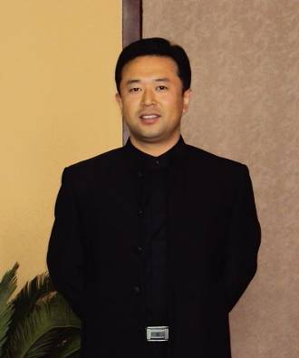
- 管理学硕士 企业资深教练
- 国家高级认证人力资源管理师
- 多家国学研究机构高级研究员
- 中国孙子兵法研究院特别顾问
- 美国培训认证协会企业高级培训师
- 北大等多家高校总裁班特约高级培训师

经历描述
蔡毅臣老师，管理学硕士，从事企业管理及培训工作12年，先后在国企和私企从事人力专员、行政总监、分管营销副总经理、总经理等管理工作，有丰富的管理实战经验，具备良好的管理体系整合能力，在人力资源和团队管理方面有着深厚的造诣。蔡老师拥有数百场企业培训经验，熟悉从课程开发、课程设计、教学组织到测试的全部教学过程和成人学习心理；善于将企业管理理论与管理实践紧密结合，善于通过教练式、参与式等教学方法，注重让学员体验，充分调动学员学习热情，培训效果深受学员好评。
蔡老师在国学方面也有很深的研究，多年研习《韩非子》，结合现代企业管理整理出《韩非与管理》课程体系，其中包括：韩非与高效执行、韩非与绩效管理、法家思想与现代企业管理、法家思想与团队建设、高效管理沟通等。蔡老师生动的将“法家”与管理结合，为现代企业在团队管理和团队建设方面提出行之有效的解决方法。其管理方法在众多企业推广实施，得到企业一致认可与好评。
课程体系
编号 | 品牌课程 | 特点及适用对象
一 | 《法家思想与团队建设》 | 团队建设宝典，有效提高员工学习力和执行力，调整工作状态，破解职业倦怠，提高情商，改善人际关系，让员工更主动、更忠诚、更敬业、更高效；
二 | 《高绩效团队的七项修炼》 | 构建高绩效团队管理理论框架；通过学习掌握如何带领一个组织的内涵与策略；理解并运用打造高绩效团队的关键技巧；
三 | 《韩非与高效执行》 | 学习领悟《韩非子》的重要思想，将《韩非子》灵活运用到管理实践，将高效执行进行深入分析，如何制定详细清晰的目标，执行、沟通、反馈的具体实施方法；
四 | 《激发动力 打造卓越执行》 | 帮助学员加强自身心灵修炼，提升对自我价值的认可；养成正面积极思考习惯，激发工作热情，增强工作责任感；通过职场案例解读与剖析，帮助学员提高做事标准，增强工作执行力；增强学员凝聚力，树立“与企业共命运”的决心，建立员工忠诚度。
五 | 《韩非与绩效管理》 | 历时四年倾力打造，通过学习《韩非子》，构建中国现代企业绩效管理理论框架； 通过学习掌握绩效目标制定、绩效辅导、绩效考评、绩效激励和绩效面谈的方法与技巧；
六 | 《非人力资源经理的人力资源管理》 | 非人力资源经理的直线经理的人力资源管理战略及技术方法，紧密结合企业实际运作过程的主要需求及所面临的关键问题，使直线经理通过探索找到适合自己的“团队管理全面解决方案”。本课程以问题为导向而非以理论为导向，促进学员建立新的人力资源管理理念，确保所学能运用于现实的管理操作。
七 | 《打造高战斗力的营销军团》 | 掌握营销团队日常管理以及成员控制的一系列方法；掌握营销团队的系统规划方法，提高营销团队执行力；学习如何培训下属，掌握高效的管控的技巧，提升学员管理意识与管理能力；学会陌生客户拜访和大客户营销的全部流程和技巧。
八 | 《高效管理沟通》 | 国学思想与管理沟通理论有效结合，了解管理沟通和人际关系基本原理，掌握有效的沟通模式和方法，掌握与不同人沟通的有效方法；
九 | 《阳光心态和情绪管理》 | 帮助学员加强自身的心灵修炼，提升对自我价值的认可；分析职业倦怠产生的原因，让学员更好认识与控制自己；探讨职业规划，提升工作信心与敬业精神；养成正面积极思考习惯，激发工作热情。
十 | 《企业培训师研修营》TTT | 正确认识培训师角色、职责及使命；全面提升授课技巧、控场能力及培训师各种必备能力；通过实战情景演练与培训师角色模拟，提升学员的专业素质与技能；提升独立开发及主讲培训课程的能力；
培训风格
- 蔡老师的培训激情而幽默，具有很强的感染力，内容充实新颖、培训气氛活跃、案例取材经典、分析深刻，深受学员好评；
- 蔡老师的课程注重从实际操作出发，注重提炼技能核心精髓，易学易懂，方便学员学以致用，可直接提升学员相关技能，实用有效，可操作性与可复制性强；
- 蔡老师在培训中注重细节引导，擅于以问题带动思考，互动性强 ，通过让学员动手、动身、动心，在深刻的体验中感动并感悟。
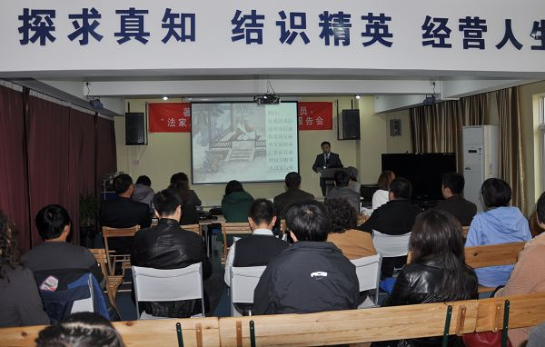
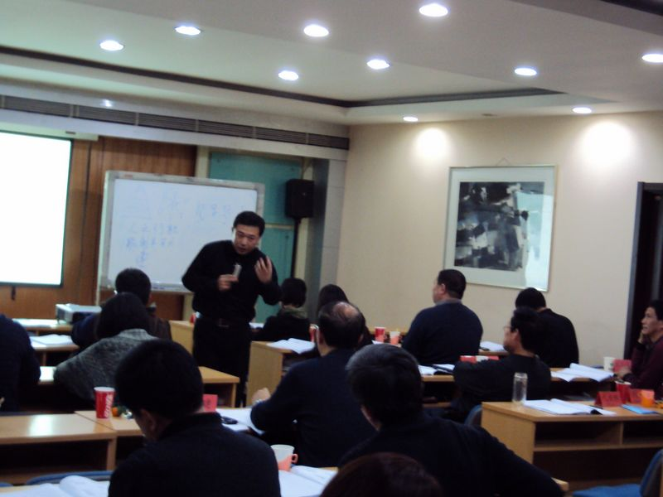
图片案例
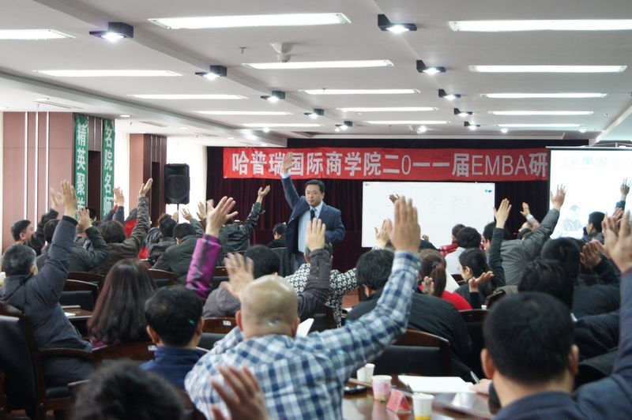
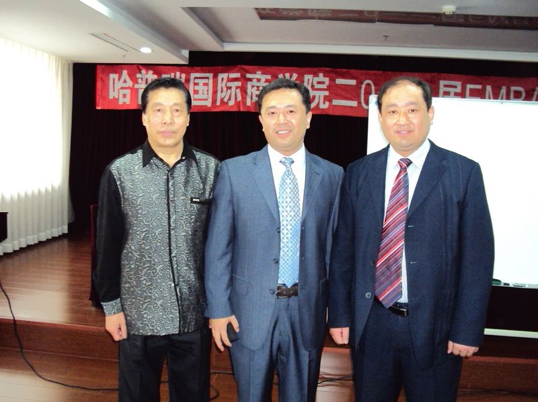
北大总裁班《法家思想与企业管理》 西北大学总裁班《法家思想与团队建设》
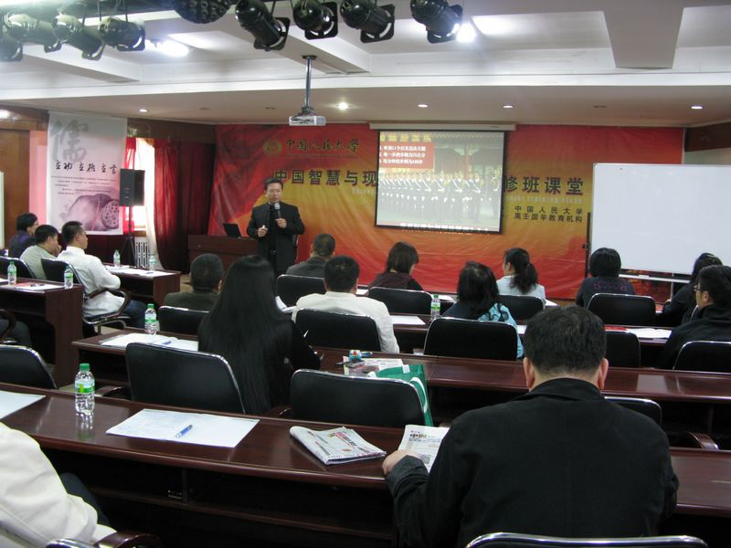
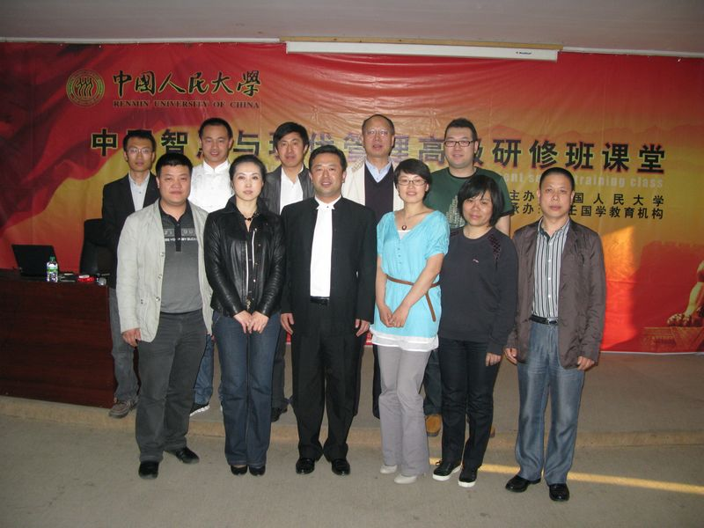
哈普瑞国际商学院EMBA总裁班 与杨道顺院长及学员代表爱新觉罗•德崇先生
中国人民大学总裁班《韩非与绩效管理》
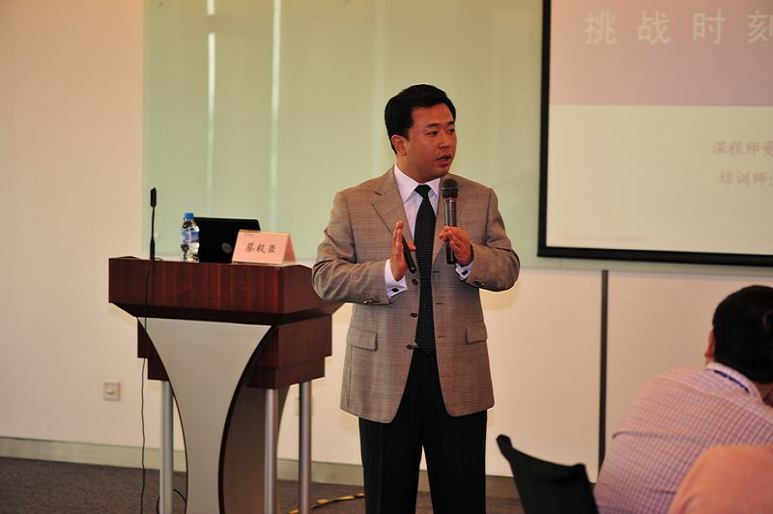
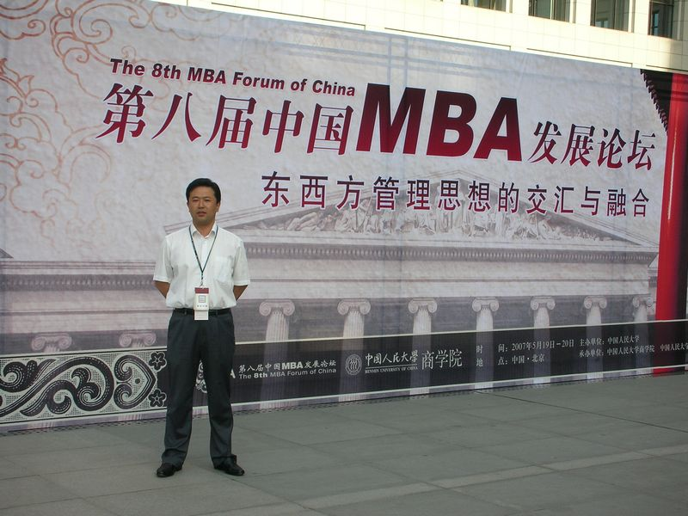
中国电信学院《挑战时刻--管理者沟通策略》 东西方管理思想研讨MBA论坛
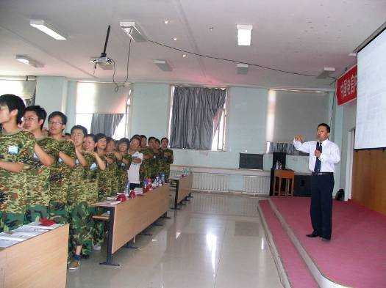
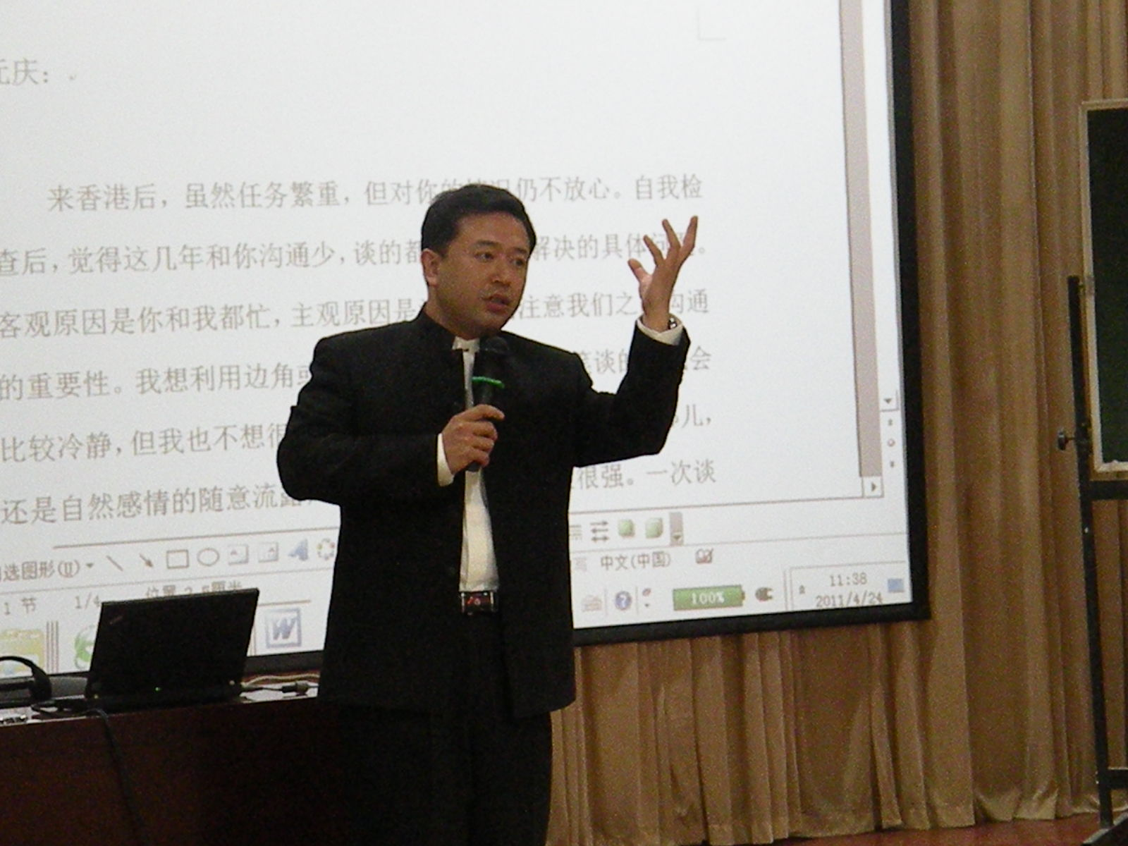

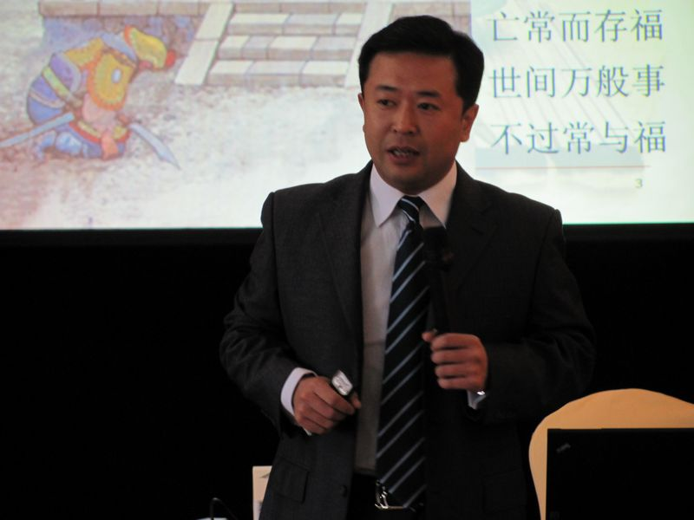
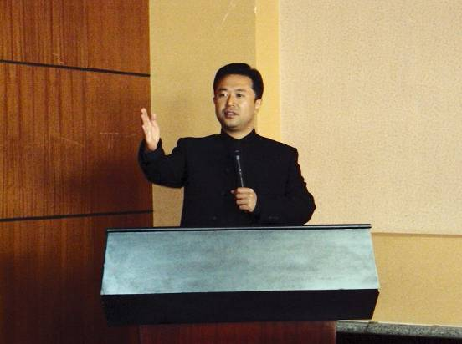
北京农大总裁班《法家思想与企业管理》 内蒙古《激发动力 打造卓越执行》

元和集团《企业培训师研修营》 浙江嘉兴《打造高战斗力营销军团》
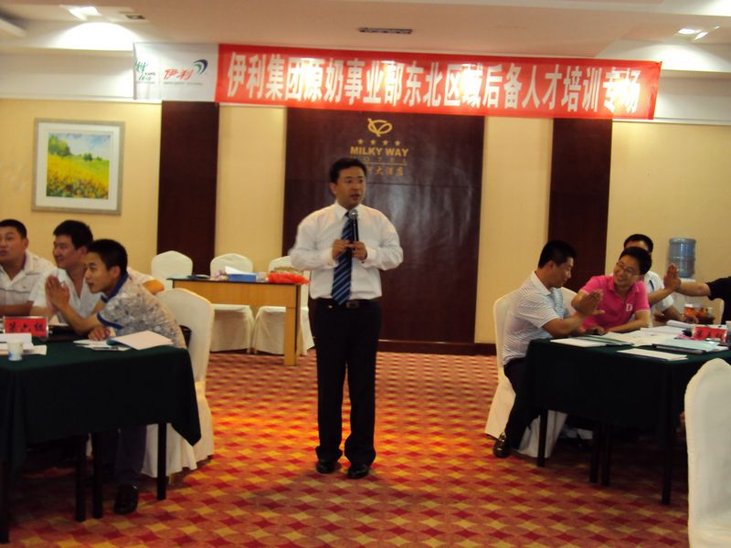
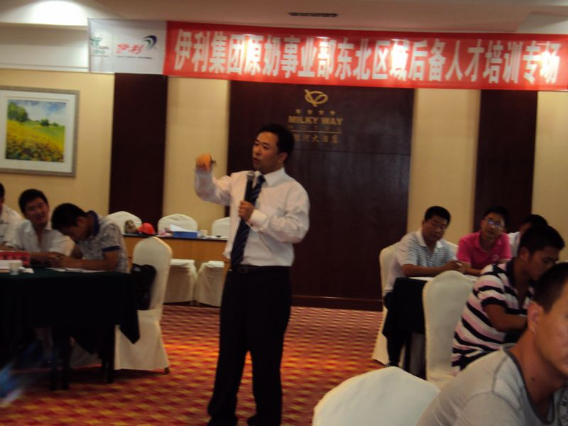
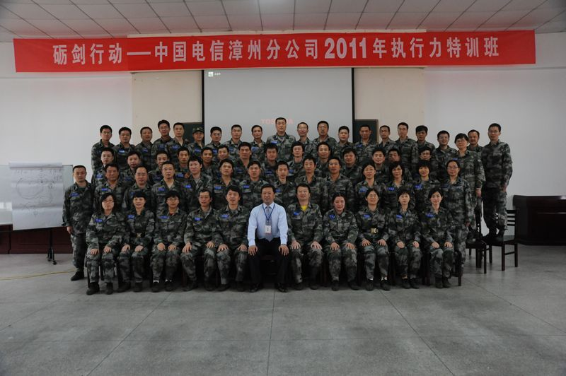
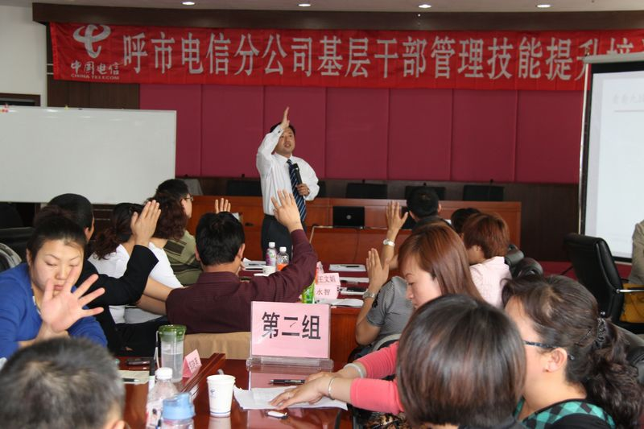
呼和浩特电信《韩非与高效执行》
漳州电信《韩非与高效执行》

客户见证

元和建国酒店总经理董海英：
蔡老师的课程深入浅出，幽默风趣，理论具体、案例生动、工具和方法对实践有极高的参照性，使企业和我个人都受益匪浅。

香港华欧公司总经理王向华：
蔡老师的课程不光丰富了我们的知识、开拓了我们的视野、同时给我们提供了一套实用、细致的管理工具，有助于各级管理人员的工作实效；培训方法也充分体现了个性化和定制化。

爱新觉罗•德崇先生：
毅臣老师的课程内容旁征博引、博古通今，让我很受启发，感谢毅臣老师给我们带来这么好的课程。

河南电信培训部总经理秦晓平：
蔡老师的课程紧密联系企业实际情况，有理论、有案例、有方法，便于记忆，培训效果非常好，希望以后能够经常到我们这里交流。

中国电信学院项目经理李晴：
蔡老师的课程实际、生动，听蔡老师的课程很受启发，我们希望能与蔡老师长期合作。

曾服务过的部分高校和企业

北京大学、中国人民大学、西北大学、北京农业大学、内蒙古大学、哈普瑞国际商学院、中国电信、中国联通、海尔集团、联想集团、新希望集团、长虹科技、TCL电器、老板电器、伊利集团、蒙牛集团、红蜻蜓鞋业、361度、工商银行、诺基亚、摩托罗拉、新华人寿、北京医药集团、元和集团、北京天骐、远兴门业、圣象地板、华欧公司、韩国LG电子、妈咪宝贝、通化葡萄酒业、燕京集团等

